Los Vegetales de Hojas Verdes Esenciales para la Regulación Inmune y la Resolución Tumoral
Publicado Por Dr. Mercola | 08 de Abril 2013

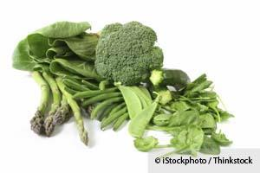
Historia en Breve:
- Los investigadores han descubierto que un gen que es esencial para producir células inmunológicas muy importantes en su intestino, responde a los alimentos que come- especialmente a los vegetales de hoja verde
- Los vegetales contienen una gran variedad de antioxidantes y otros compuestos que combaten enfermedades. Algunos productos químicos en las plantas pueden reducir la inflamación y eliminar los cancerígenos, mientras que otros regulan la tasa en la que se produce la célula, se deshace de las células viejas y mantiene el ADN
- Los germinados pueden contener 100 veces más enzimas que las frutas crudas y los vegetales, permitiéndole a su cuerpo extraer más vitamina, minerales, aminoácidos y grasas esenciales de los alimentos que come
- El contenido de vitaminas y ácidos grasos esenciales aumenta dramáticamente durante el proceso de germinación. Dependiendo del vegetal germinado, el contenido nutricional puede aumentar hasta unas 30 veces su valor original en tan sólo unos días de germinación y los minerales se unen a las proteínas durante este proceso, haciéndolos más biodisponibles
- Además, el proceso de germinación desactiva muchos de los anti-nutrientes que se encuentran en la semillaslimón
- Dos de las formas más fáciles y efectivas de optimizar su consumo de vegetales es haciéndolos en forma de jugo y añadiendo a su alimentación semillas germinadas

Por el Dr. Mercola
Sólo cerca de una cuarta parte de los adultos estadounidenses comen tres o más porciones de vegetales al día. Si usted se encuentra entre la gran mayoría que no lo hace, entonces se estará perdiendo uno de los más grandes beneficios, ya que consumir vegetales frescos es uno de los pilares fundamentales de una salud óptima.
A pesar de que estoy convencido de que prácticamente todas las personas se beneficiarían de consumir algo de proteína de origen animal de su alimentación, creo firmemente que comer grandes cantidades de vegetales frescos de alta calidad todos los días lo ayudará a alcanzar una salud de alto nivel. Algunos de nosotros necesitamos mucho más que otros.
La mayoría de los vegetales no tienen mucho contenido calórico y como resultado probablemente deberían constituir la mayor parte de su alimentación en volumen. A pesar de que mi alimentación está compuesta en un 70 por ciento de grasa en calorías, si checáramos todos los alimentos que como en un día, los vegetales serían los más comunes.
Es poco lo que se compara con el valor nutricional de los vegetales orgánicos, crudos y de acuerdo con una nueva investigación, comer vegetales podría ser mucho más importante de lo que se creía.

La Importancia de Comer Vegetales
Investigadores de la división de Inmunología Molecular del Instituto Walter y Eliza Hall han descubierto1 que un gen llamado T-bet, que es esencial para la producción de células inmunológicas muy importantes en su intestino, responde a los alimentos que come- en especial a los vegetales de hoja verde. De acuerdo con el comunicado de prensa:2
“Las células inmunológicas, llamadas células linfoides innatas (ILCs), se encuentran en el revestimiento del sistema digestivo y protegen el cuerpo de las bacterias “malas” en el intestino.
Ellos también creen que desempeñan un papel muy importante en el control de alergias alimenticias, enfermedades inflamatorias y obesidad y que incluso podría prevenir el desarrollo del cáncer intestinal.
…El equipo de investigación revelo que la T-bet era esencial para generar un subconjunto de las ILCs, que es un tipo de célula recién descubierta que protege el cuerpo de las infecciones que entran por el sistema digestivo.
“En este estudio, descubrimos que el T-bet es un gen clave que indica a las células precursoras que deben desarrollarse en las ILCs, lo que se hace en respuesta a las señales en los alimentos que comemos y las bacterias en el intestino,” dijo el Dr. Belz. “Las ILCs son esenciales para la vigilancia inmunológica del sistema digestivo y esta es la primera vez que identificamos un gen responsable de la producción de las ILCs.”
Se cree que las ILCs son esenciales para:
- Mantener el equilibrio entre la tolerancia, la inmunidad y la inflamación en su cuerpo
- Producción de interleucina-22 (IL-22), una hormona que puede proteger su cuerpo de las bacterias patogénicas
- Mantener un equilibrio intestinal saludable promoviendo el crecimiento de la bacteria benéfica y curando las pequeñas heridas y abrasiones en el intestino
- Ayudar a curar las lesiones cancerosas

Más Razones para Comer Vegetales
Los vegetales contienen una gran variedad de antioxidantes y otros compuestos que combaten enfermedades que son muy difíciles de obtener de cualquier otra parte. Los productos químicos de las plantas llamados fitoquímicos pueden reducir la inflamación y eliminar los carcinógenos, mientras que otros regulan la tasa en la que se producen sus células, se deshacen de las células viejas y mantienen el ADN. Los estudios han demostrado en repetidas ocasiones que las personas que consumen más vegetales tienen:
Menor riesgo de derrame cerebral, presión arterial alta y enfermedades cardíacas | Menor riesgo de ciertos tipos de cáncer, enfermedades oculares y problemas digestivos | Un riesgo menor de cálculos renales y pérdida ósea
Puntuaciones más altas en las pruebas cognitivas | Niveles antioxidantes altos | Biomarcadores del estrés oxidativo bajos

Además, si come vegetales crudos, también recibirá biofotones, las unidades físicas más pequeñas de la luz, que se almacenan y son utilizadas por todos los organismos biológicos- incluyendo su cuerpo. La energía vital del sol encuentra su camino hasta sus células por medio de los alimentos que come, en forma de estos biofotones. Contienen bio-información muy importante, que controla procesos vitales complejos en su cuerpo. Los biofotones tienen el poder de ordenar y regular y al hacerlo elevan el organismo- en este caso, su cuerpo físico- a una oscilación u orden superior. Generalmente, mientras más luz solar almacene un alimento, más nutritivo es.
Los vegetales cultivados de forma natural, los germinados y las frutas que maduran con el sol son ricas en energía luminosa. Lo ideal es buscar una granja orgánica que cultive alimentos frescos, libres de OGM en su área. Elija los vegetales que se vean más frescos y consúmalos crudos poco después de haberlos comprado para obtener mejores resultados.
Si no puede obtener vegetales orgánicos, entonces los vegetales cultivados de forma convencional son mejor que nada. Sólo tenga más cuidad con ese tipo de vegetales, lavándolos cuidadosamente y quíteles la cascara para minimizar la exposición a los pesticidas. Ciertas frutas y vegetales también tienden a estar más contaminadas que otras simplemente porque son más susceptibles a las infestaciones y por lo tanto los fumigan más. Algunos alimentos también son más “absorbentes”, los que tienen la cascara fina. Esos alimentos deberían ser comprados orgánicos.
El Grupo de Trabajo Ambiental (EWG) produce una guía anual para los compradores sobre los pesticidas en las frutas y vegetales3 que puede descargar. En esta guía enlistan los productos con los niveles más altos y más bajos de residuos de pesticidas, que puede ayudarle a ahorrar dinero si usted no puede comprar todos sus productos orgánicos.

Razones para Comer Germinados, un Alimento Vivo con Sorprendentes Beneficios de Salud
Los germinados son un “súper” alimento que muchos ignoran. Además de su perfil nutricional, los germinando también son fáciles de cultivar por usted mismo. Yo comencé a germinar semillas en frascos en forma de bola hace uno 10 a 15 años. Un artículo en Care2 publicado el año pasado4 enlisto 10 razones para comer germinados, incluyendo las siguientes. Si quiere leer el resto, por favor échele un vistazo al artículo original:
- Los germinados pueden contener 100 veces más enzimas que las frutas y los vegetales crudos, permitiéndole a su cuerpo extraer más vitaminas, minerales, aminoácidos y grasas esenciales de los alimentos que come
- La calidad tanto del contenido de proteína como de fibra en los frijoles, nueves, semillas y granos mejoran cuando ha germinado
- El contenido de vitamina y ácidos grasos esenciales también aumenta dramáticamente durante el proceso de germinación. Por ejemplo, dependiendo del germinado, el contenido nutricional puede aumentar unas 30 veces el valor original en tan sólo unos días de germinación. La semilla de girasol y los guisantes germinados tienden a encabezar la lista de todas las semillas que puede germinar y que son 30 veces más nutritivas que los vegetales orgánicos e inclusive puede cultivaros en su propio jardín
- Durante el germinado, los minerales como el calcio y el magnesio, se unen a la proteína haciéndola más biodisponible
- Los germinados son el tipo de alimento que puede cultivar usted mismos desde su cocina, así sabrá cuando comerlo exactamente. Y debido a que el costo para producirlos es muy accesible, no hay excusa para evitarlos.

Plantando y Cultivando Germinados Desde Casa
Solía cultivar germinados en jarras con forma de bola hace más de diez años, pero deje de hacerlo. Estoy firmemente convencido de que cultivarlos en el suelo es mucho más sencillo y produce alimentos mucho más abundantes y nutritivos. También ayuda a ahorrar más tiempo. Con las jarras en forma de bola era necesario enjuagarlas muchas veces al día para evitar que creciera moho. El espacio también era más reducido.
Actualmente, cultivo en bandejas como las que le muestro a continuación cada 2-3 días y para producir todo ese alimento en jarras en forma de bola, necesitaríamos docenas de ellas. Simplemente no tengo el tiempo ni la paciencia para hacerlo. Estoy en el proceso de recopilación de videos más específicos para utilizarlos en artículos futuros, pensando en abrirle el apetito, a continuación le muestro algunas fotos.
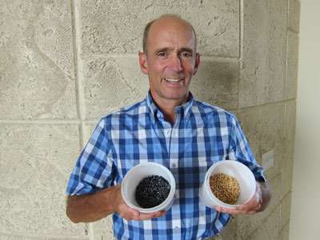  A punto de plantar semillas de hierba de trigo y girasol  - Después de 2 días de estar remojándose | 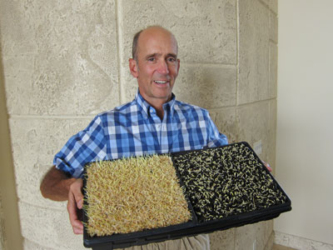  Semillas de hierba de trigo y girasol  - 31/2 días después de la germinación
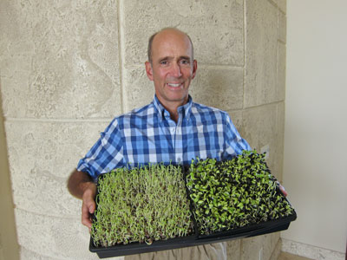  Germinados de semillas de girasol y guisantes  - 3 días hasta que estén listos para ser cosechados | 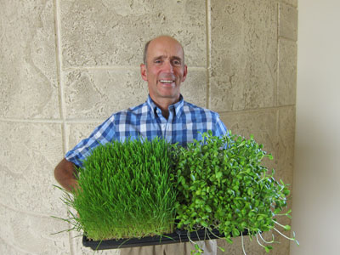  Germinados de semillas de hierba de trigo y girasol  - Listos para ser cosechados

Germinados como Medicina
Sprouts-as-medicine.com5 es una buena fuente para encontrar información sobre los germinados: sus beneficios de salud, recetas y cómo cultivarlos usted mismo. El sitio web británico verticalveg.org6 también es una buena fuente de información. Este último le da consejos sobre cultivo todos los meses del año. Uno de los beneficios de los germinados es que puede cultivarlos durante todo el año, incluso cuando hace frío y no hay luz. El artículo llamado “6 Easy Steps to Sprout Heaven”7 le enseña cómo hacerlo, de principio a fin. Aunque se pueden germinar semillas, nueces y granos diferentes en general todos tienen casi los mismos atributos benéficos:
- Refuerzan la regeneración celular
- Son poderosas fuentes de antioxidantes, vitaminas, minerales y enzimas que lo protegen del daño causado por los radicales libres
- Tienen efecto alcalinizante en todo su cuerpo, que se cree es lo que lo protege de las enfermedades, incluyendo el cáncer (ya que muchos tumores son ácidos)
- Abundantemente ricas en oxígeno, que también ayuda a protegerlo contra el crecimiento celular anormal, virus y bacterias que no pueden sobrevivir en un ambiente rico en oxígeno

Germinados Comunes y Su Perfil Nutricional Superior
Algunos de los germinados más comunes son los frijoles, nueces, semillas y granos que incluyen:
Brócoli: conocido por sus propiedades anticancerígenas, cortesía de la enzima “sulforafano” | Alfalfa: una fuente alimenticia de fitoestrogenos. También es buena fuente de las vitaminas A, B, C, D, E, F y K | Hierba de trigo; rico en vitaminas B, C, E y muchos minerales | Frijol mungo: buena fuente de proteína, fibra y vitaminas C y A
Trébol: fuente importante de isoflavonas | Lentejas: contienen un 26 por ciento de proteína y pueden comerse sin ser cocinados | Girasol: contiene minerales, grasas saludables, ácidos grasos esenciales, fibra y fitoesteroles. También es uno de los más ricos en proteína | Guisantes: buena fuente de vitaminas A y C, ácido fólico y proteína

Mis dos germinados favoritos son los guisantes y el girasol. Proporcionan una de las proteínas de mayor calidad que puede comer. Han mejorado radicalmente la nutrición de mis comidas, que son las ensaladas en el almuerzo. Son el complemento perfecto de los vegetales fermentados. Es difícil imaginar una combinación más saludable que le brinde tal nutrición a un costo tan bajo.
Planeo subir videos de cómo cultivarlos a finales de este año, pero por ahora puede obtener las instrucciones de cómo hacerlo visitando mi guía paso a paso en el sitio web rawfoods-livingfoods.com.8
Vegetarians in Paradise9 ofrece un reportaje sobre la historia y los beneficios de salud relacionados con las semillas de girasol. De las semillas, las semillas de girasol se encuentran entre las mejores en términos de valor nutricional y germinarlas aumentará su valor nutricional hasta un 300 a 1,200 por ciento. De la misma forma, germinar los guisantes mejorará la biodisponibilidad del zinc y el magnesio. Las semillas de girasol germinadas también contienen mucho hierro y clorofila, esta última ayuda desintoxicar su sangre e hígado. Los fitoesteroes en las semillas de girasol germinadas pueden ayudar a reforzar el sistema inmunológico. De acuerdo con Vegetarians in Paradise:
“Una de las fuentes más ricas de proteína, 3 ½ onzas (100 gramos) de semillas de girasol germinadas contiene 22.78 gramos. El contenido mineral se eleva en su estado germinado. Esas 3 ½ onzas (100 gramos) ofrecen unos notables 116 mg de calcio, 5.06mg de zinc, 689 mg de potasio, 1.75 mg de cobre y 354 mg de magnesio.
Las vitaminas aumentan durante el proceso de germinación cuando las semillas están produciendo una vida nueva. La vitamina A aumenta hasta uno 50,000 UI y la vitamina E ofrece unos 52.18 mg, mientras que la vitamina D es de 92.0 UI por cada 3 ½ onzas (100 gramos). La familia de la vitamina B ofrece niacina a 4.50 mg, r 1iboflavina a 0.25 mg y tiamina a 2.29 mg. Las semillas de girasol germinadas también son ricas en hierro, brindando 6.77 mg por cada 3 ½ onzas (100 gramos) que puede beneficiar mucho a las personas con anemia.”

Formas Simples de Aumentar su Consumo de Vegetales
Dos de las formas más simples y efectivas de optimizar su consumo de vegetales es haciéndolos en forma de jugos y añadiendo semillas germinadas. El jugo no sólo ayudará a su cuerpo a absorber todos los nutrientes de los vegetales haciéndolos más digeribles, sino que también evitará el riesgo de dañar cualquier micronutriente al ser cocinado. El proceso de cocción de los alimentos destruye muchos de los micronutrientes alterando su forma y composición química. Y el proceso de germinación tiende a aumentar el contenido nutricional y la biodisponibilidad de nutrientes. Los germinados también contienen valiosas enzimas que le permiten a su cuerpo absorber y utilizar los nutrientes de los alimentos que come.
Otro beneficio de hacer los vegetales en forma de jugo es que esto le permite añadir una amplia variedad de vegetales a su alimentación que probablemente no se come cuando están enteros. De esta forma, estará trabajando con el principio de rotación de alimentos, que disminuirá las posibilidades de desarrollar alergias a los alimentos. Para información más detallada sobre los jugos, le recomiendo revisar la sección de jugos en mi plan nutricional.
Pero sea cual sea el método que elija, los jugos, el germinado, los vegetales enteros o cocidos, por favor póngase como objetivo el comer vegetales. Este es uno de los grupos de alimentos más diversos, ya que hay una gran variedad de donde elegir y un montón de sabores que llenará el gusto de casi todos. Y cada vez más evidencia demuestra que comer vegetales todos los días ayuda a prevenir enfermedades de todo tipo, incluyendo el cáncer.

